МИНИСТЕРСТВО НАУКИ И ВЫСШЕГО ОБРАЗОВАНИЯ РОССИЙСКОЙ ФЕДЕРАЦИИ

федеральное государственное автономное образовательное учреждение высшего образования

«САНКТ-ПЕТЕРБУРГСКИЙ ГОСУДАРСТВЕННЫЙ УНИВЕРСИТЕТ   
АЭРОКОСМИЧЕСКОГО ПРИБОРОСТРОЕНИЯ»

КАФЕДРА ИНФОРМАЦИОННЫХ СИСТЕМ И ТЕХНОЛОГИЙ

КУРСОВАЯ РАБОТА (ПРОЕКТ)   
ЗАЩИЩЕНА С ОЦЕНКОЙ

РУКОВОДИТЕЛЬ

|  |  |  |  |  |
| --- | --- | --- | --- | --- |
| канд. техн. наук, доцент |  |  |  | О.И. Красильникова |
| должность, уч. степень, звание |  | подпись, дата |  | инициалы, фамилия |

|  |
| --- |
| ПОЯСНИТЕЛЬНАЯ ЗАПИСКА К КУРСОВОЙ РАБОТЕ (ПРОЕКТУ) |
| СОЗДАНИЕ WEB-САЙТА НА ТЕМУ «АГЕНТСТВО DEVIL MAY CRY» |
| по дисциплине: WEB-ТЕХНОЛОГИИ |
|  |
|  |

РАБОТУ ВЫПОЛНИЛ

|  |  |  |  |  |  |
| --- | --- | --- | --- | --- | --- |
| СТУДЕНТ гр. № | 4226 |  |  |  | А.Э. Морохия |
|  |  |  | подпись, дата |  | инициалы, фамилия |

Санкт-Петербург 2025

**Содержание**

Введение 3

1. Дизайн сайта 5

1.1. Модель сайта 5

1.2. Макет сайта 7

1.3. Применение технологии каскадных таблиц стилей 8

1.4. Графическое оформление web-страницы 13

1.5. Создание навигационных панелей для сайта 16

2. Web-сценарии сайта на языке JavaScript 17

2.1. Назначение языка JavaScript 17

2.2. Разработка JS-скриптов для сайта 18

3. Валидация кода и продвижение сайта 23

3.1. Валидация кода сайта 23

3.2. Способы продвижения сайтов 25

3.3. Использованные приемы продвижения сайта 27

Заключение 28

# Введение

В условиях цифровой эпохи развлекательные веб-сайты становятся важной частью культурного ландшафта, предлагая пользователям уникальные способы взаимодействия с любимыми вселенными. В рамках данной курсовой работы рассматривается процесс создания веб-сайта на тему «Агентство Devil May Cry» — стилизованного под официальный портал легендарного охотничьего агентства из одноимённой серии игр. Основная цель создания сайта — предоставить фанатам и новым посетителям увлекательную и атмосферную платформу, воссоздающую дух оригинальной вселенной Devil May Cry с помощью современных веб-технологий.

Сайт ориентирован на широкую аудиторию поклонников жанра экшен и готического фэнтези, а также на тех, кто только начинает знакомство с франшизой. В нём реализован ряд функций, усиливающих эффект погружения в мир охотников на демонов, включая:

1. Интерактивную галерею агентов: пользователи могут ознакомиться с ключевыми персонажами агентства, такими как Данте, Вергилий и другие, узнавая подробности их истории и способностей.

2. Виртуальный приём заказов: посетителям предлагается «оформить заявку» на устранение демонической угрозы — в духе оригинальной концепции агентства.

3. Разделы с историей и трофеями: эти элементы помогают глубже погрузиться в атмосферу игры и визуализировать работу агентства.

Проект охватывает все этапы создания сайта: от анализа интересов целевой аудитории до выбора дизайна и реализации интерактивных элементов. Особое внимание уделено стилистике, соответствующей мрачному, но харизматичному тону оригинальной серии, а также удобству использования сайта. Для разработки применены современные технологии, включая HTML5, CSS3 и JavaScript, с возможностью подключения дополнительных библиотек и фреймворков. Макет сайта был разработан в Adobe Illustrator с учётом визуальных особенностей вселенной Devil May Cry.

В результате реализации проекта ожидается создание креативной и атмосферной онлайн-платформы, способной вызвать интерес у фанатов, побудить их к взаимодействию с контентом и стать качественным дополнением к культовому бренду Devil May Cry.

# Дизайн сайта

# Модель сайта

Сайт «Агентство Devil May Cry» представляет собой многостраничный развлекательный веб-ресурс, стилизованный под официальный портал вымышленного агентства по охоте на демонов из одноимённой серии игр. Структура сайта построена таким образом, чтобы пользователь мог интуитивно и логично перемещаться между основными разделами, посвящёнными персонажам, истории вселенной, арсеналу и возможностям «оформления заказов» в духе оригинального мира Devil May Cry.

На рисунке 1 показана модель сайта в виде блок-схемы.

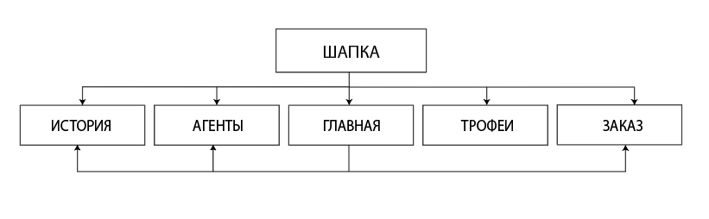

Рисунок 1 – Модель сайта

Главная страница: Вводный раздел, содержащий основную информацию об агентстве Devil May Cry и его ключевых участниках. Здесь представлены визуальные элементы, выдержанные в стилистике игры, а также краткие описания деятельности агентства. На странице размещены гиперссылки, обеспечивающие быстрый переход к другим разделам сайта: «История», «Агенты» и «Заказ».

История: Данная страница оформлена в едином стиле с главной, но акцент сделан на видеоконтенте. В центре внимания — встроенный YouTube-плеер с видеороликом, в котором представлена полная история вселенной Devil May Cry. Страница служит для погружения пользователя в сюжетную основу франшизы.

Агенты: Раздел, посвящённый краткому описанию главных действующих лиц агентства. Для каждого агента предоставлена основная информация: имя, особенности, визуализация и краткое досье. Возможно использование интерактивных элементов, таких как всплывающие окна с расширенными сведениями о персонажах.

Трофеи: Страница, схожая по структуре с разделом «Агенты», но ориентированная на арсенал персонажей. Здесь собрана информация об оружии и артефактах, используемых охотниками на демонов. Каждый экспонат сопровождается изображением и кратким описанием характеристик и происхождения.

Заказ: Интерактивная страница, стилизованная под форму заявки на уничтожение демонов. Пользователь может заполнить форму, после чего отображается сумма предполагаемой «миссии», время обратного звонка и уникальное кодовое слово, необходимое для идентификации заказа. Раздел реализован с элементами игровой эстетики и юмора, соответствующими духу франшизы.

Связи между страницами: Навигация осуществляется через фиксированное меню, размещённое в верхней части сайта и доступное на всех страницах. Дополнительные переходы обеспечены контекстными ссылками: например, с главной страницы можно быстро перейти к информации об агентах, а из раздела «История» — к форме «Заказ» после ознакомления с сюжетной частью. Внутренняя логика структуры направлена на поддержание иммерсивности и последовательного изучения мира Devil May Cry.

# Макет сайта

Макет сайта реализован с помощью векторного графического редактора Adobe Illustrator.

На рисунке 2 представлен созданный дизайн для веб-сайта.

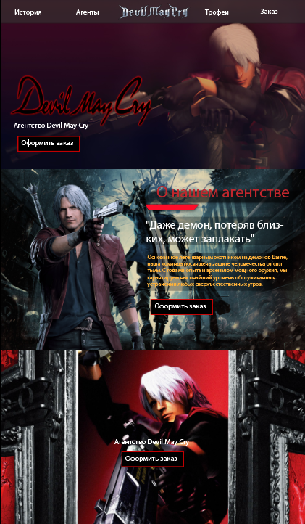

Рисунок 2 – Фрагмент с шапкой, 1 и 2 блоком веб-страницы

Этапы проектирования:

Прототипирование в Illustrator:

На первом этапе были разработаны прототипы всех страниц в Adobe Illustrator. Визуальное оформление учитывало стилистику серии Devil May Cry — преобладание темных тонов, контрастные элементы, выразительная типографика. Расположение элементов продумывалось с прицелом на удобную навигацию и акцент на ключевые зоны взаимодействия (слайдеры, кнопки, модальные окна).

Адаптивная вёрстка:

Макет реализован с нуля средствами HTML, CSS и медиазапросов. Для обеспечения адаптивности был использовано 2 медиазапроса: первый промежуточный и второй для мобильных устройств. Элементы интерфейса (меню, блоки контента) перестраиваются в зависимости от ширины экрана, сохраняя читаемость и доступность.

Интерактивные элементы:

Реализованы плавные анимации при наведении курсора на интерактивные зоны (например, кнопки и карточки персонажей), модальные окна с информацией о персонажах и элементы слайдера с бесконечной прокруткой. Также добавлены переходы между разделами и эффекты при взаимодействии с элементами в духе визуального стиля игры.

Особенности макета:

Шапка: Содержит логотип Devil May Cry и навигационное меню. Элементы навигации выделяются при наведении, подчеркивая активную зону.

Основной контент: Представлен в виде секций с чередующимися визуальными и текстовыми блоками. Используются фоны (в основном зацикленные видеоролики) с наложением и затемнением для создания атмосферного эффекта, характерного для Devil May Cry. Поверх фонов находятся текста разных уровней (от h2 до p) и на противоположной стороне изображение 1 из персонажей серии игр.

# Применение технологии каскадных таблиц стилей

Каскадные таблицы стилей (CSS) играют ключевую роль в визуальном оформлении и адаптации веб-сайта под различные устройства и разрешения экрана. Благодаря использованию CSS в проекте была реализована выразительная и функциональная шапка сайта с эффектом "стекла", фиксированным позиционированием и адаптивной компоновкой элементов.

Шапка сайта (.site-header) выполнена с применением современных CSS-технологий: переменные для цветов и размеров (:root), эффекты полупрозрачности и размытия фона через «backdrop-filter», теневые эффекты и анимации при наведении на элементы навигации. Также обеспечено корректное отображение на мобильных устройствах — при сужении экрана структура меню перестраивается в вертикальный формат с возможностью разворачивания и анимацией появления пунктов навигации.

Для стилизации шапки и навигации были заданы следующие ключевые правила:

Листинг 1.3.1. Основные стили шапки сайта (файл style.css)

.site-header {

position: fixed;

top: 0;

width: 100%;

height: var(--header-height);

display: flex;

justify-content: center;

align-items: center;

background: var(--bg-dark);

backdrop-filter: var(--glass-blur);

box-shadow: 0 2px 10px rgba(0, 0, 0, 0.7);

z-index: 1000;

padding: 0 2rem;

}

.main-nav a::after {

content: '';

position: absolute;

left: 50%;

bottom: 0;

width: 0;

height: 2px;

background: var(--accent);

transform: translateX(-50%);

transition: all 0.3s cubic-bezier(0.175, 0.885, 0.32, 1.275);

}

.main-nav a:hover::after {

width: 100%;

background: #ff4d4d;

height: 3px;

}

Листинг 1.3.2. Адаптивные стили для мобильной версии шапки (файл style.css)

@media (max-width: 768px) {

.site-header {

flex-direction: column;

padding: 0 1rem;

}

.main-nav {

flex-direction: column;

align-items: center;

}

.main-nav a {

font-size: 1.4rem;

padding: 1rem;

animation: slideDown 0.3s forwards;

}

.dropdown {

position: fixed;

top: var(--header-height);

width: 100%;

background: var(--bg-dark);

overflow: hidden;

transition: all 0.4s;

flex-direction: column;

}

}

Визуальный результат применения данных стилей представлен на рисунках 3 и 4. На рисунке 3 видно стандартное отображение шапки на десктопе — с эффектом стекла и интерактивными ссылками. На рисунке 4 — адаптированная версия для мобильного устройства: навигация складывается в вертикальное меню с плавным раскрытием и удобным расположением элементов.

Таким образом, применение CSS позволило создать современную, кроссбраузерную и адаптивную шапку сайта, полностью соответствующую концепции дизайна проекта.

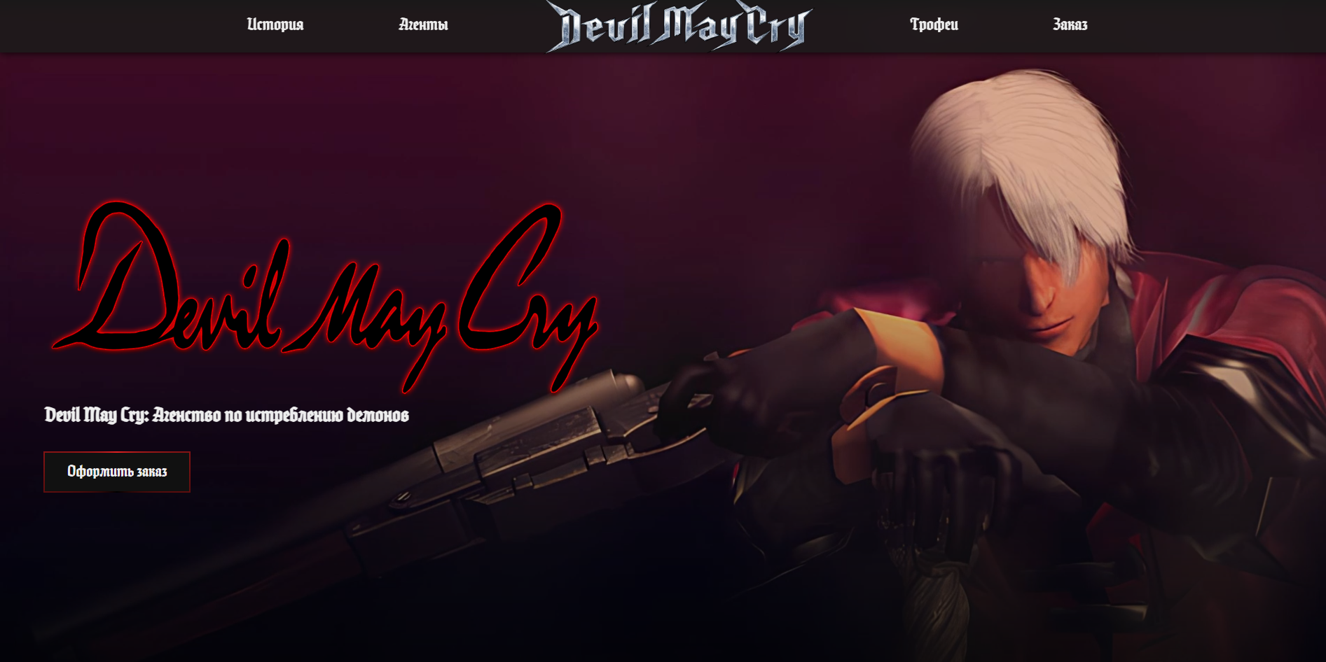

Рисунок 3 – Результат применения стилей для шапки

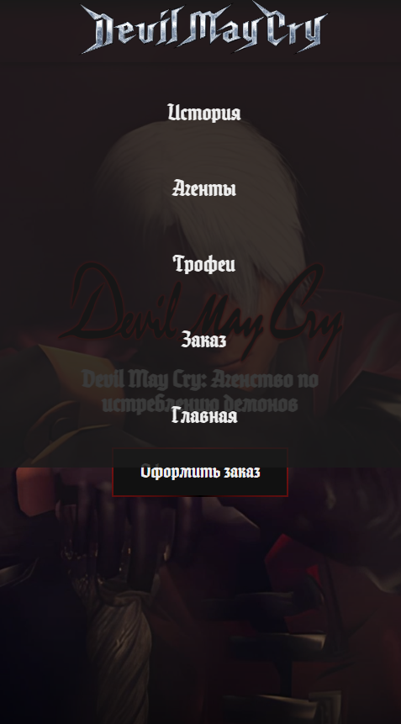

Рисунок 4 – Результат применения стилей для адаптации шапки под мобильное устройство

# Графическое оформление web-страницы

Графика на сайте может быть применена с различными целями, включая:

* Фоновые изображения и видео: на сайте используются графические элементы для создания атмосферы и большего погружения в тематику сайта. В сайте фоновые изображения применялись не так часта как видео-фоны. В отличии от статических изображений видеофоны придают динамику сайту и создают более интересный образ, однако, конечно, и существенно больше нагружают сеть и железо пользователей.
* Иллюстрации и шрифты: иллюстрации и шрифты на сайте помогают визуально обозначить информацию и привлечь внимание пользователя к ключевым элементам на странице, считывать часть информации визуально, без прочтения текста.
* Визуализация данных: графические элементы могут быть использованы для визуализации данных. Во время работы над сайтом во время заполнения формы для удобства пользователей была добавлена карта, которая указывает конкретный адрес, который вбил пользователь в форму.

Для фоновых изображений используются форматы .jpg – для лучшего сжатия файла и .png – для файлов, в которых необходим прозрачный фон.

Так же используются видеофоны для интересного динамичного фона, создавая приятное и динамичного ощущение от портала.

Для создания спокойного настроения и акцентирования внимания был выбран шрифт Inculinati. Заголовки страниц сайта фактически представлены PNG картинками, так что для избегания путаницы и прохождения валидации заголовки был стилизованы под псевдоподзаголовки. Подзаголовки «h2» был окрашены в темно-розовый цвет и с 2 фоновыми изображениями для лучшего выделения текста на фоне, «h3» меньше «h2» и имеет задний полупрозрачный фон, а обычный текст окрашен в желтый и имеет тень.

Поскольку в сайте очень много видео-фонов для оптимизации графики были выполнены такие действия:

* Понижение разрешение оригинальных видео
* Понижение количества кадров в секунду до 30
* Ограничение по хронометражу видео

На рисунках 5-7 представлены примеры использованных графических элементов.

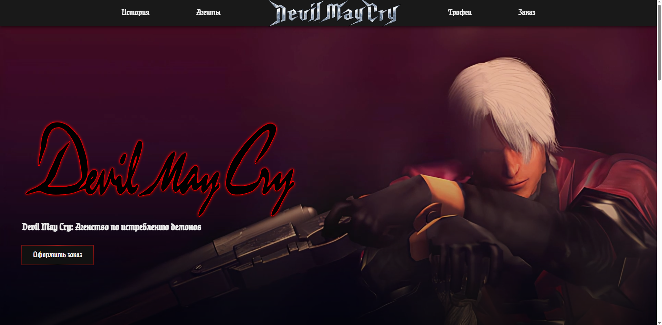

Рисунок 5 – Использование фонового видео для заглавной секции

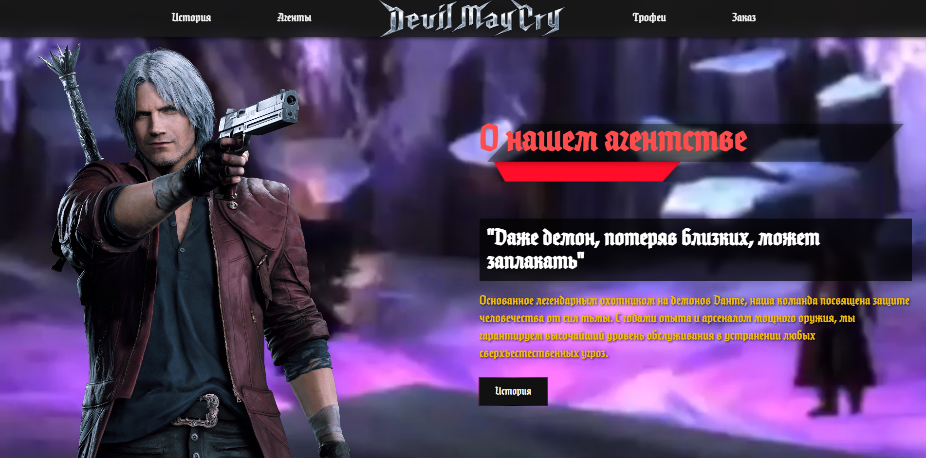

Рисунок 6 – Использование иллюстраций, текста и видеофона для секции с текстом

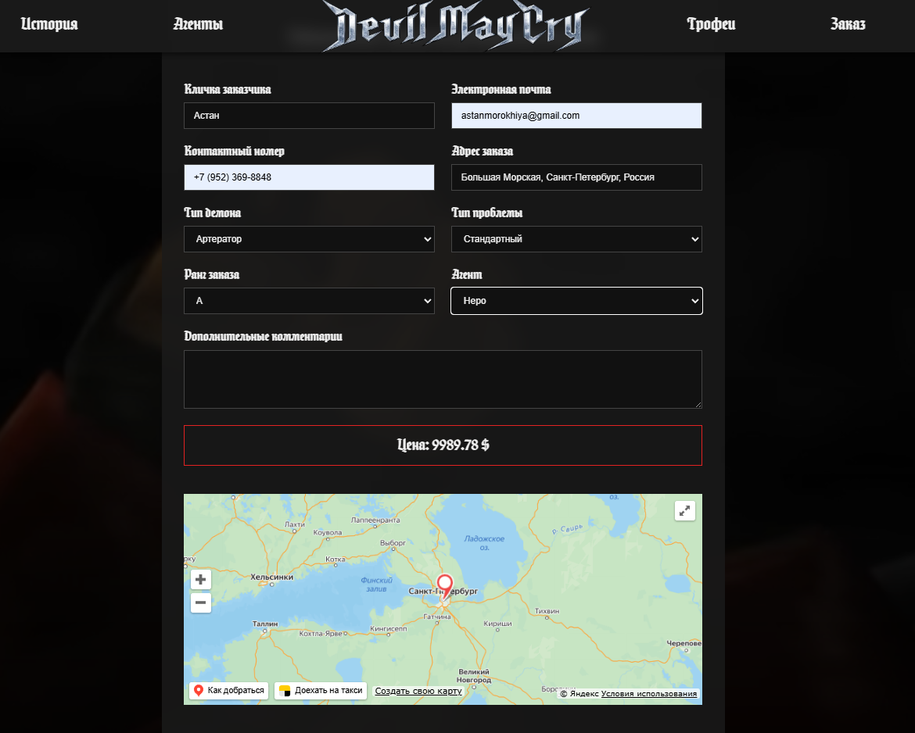

Рисунок 7 – Использование карты в форме

# Создание навигационных панелей для сайта

Требования к навигационным панелям веб-сайтов могут различаться в зависимости от целей и особенностей конкретного ресурса. Тем не менее, при создании навигации для данного сайта были учтены следующие ключевые принципы:

Простота и удобство: Навигация должна быть понятной и легкой в использовании, позволяя пользователю быстро находить необходимую информацию.

Доступность: Все элементы навигации должны быть доступны для пользователей с различными возможностями.

Адаптивный дизайн: Навигационная панель должна корректно функционировать на различных устройствах — от смартфонов и планшетов до настольных компьютеров.

Логичность структуры: Навигация должна отображать и поддерживать структуру сайта, обеспечивая логичную организацию разделов.

Итоговая реализация навигационной панели показана на рисунке 8.



Рисунок 8 – Шапка страницы с навигационной панелью

# Web-сценарии сайта на языке JavaScript

# Назначение языка JavaScript

JavaScript — это мощный и гибкий язык программирования, широко используемый для добавления интерактивности и динамического поведения на веб-страницах. С его помощью можно изменять содержимое страницы на лету, реагировать на действия пользователя, обмениваться данными с сервером и многое другое. Веб-разработка активно использует JavaScript в следующих направлениях:

1. Динамическое обновление содержимого: Изменение текста, изображений и других элементов без необходимости перезагружать страницу.

2. Работа с событиями: Реализация отклика на действия пользователей, такие как клики мышью, ввод данных, прокрутка и прочее.

3. Проверка форм: Валидация данных, введённых в формы, до их отправки на сервер.

4. Создание анимаций: Добавление эффектов и анимаций для улучшения визуального восприятия сайта.

5. Асинхронное взаимодействие с сервером: Отправка и получение данных в фоновом режиме, что позволяет сохранять плавность пользовательского опыта (например, с использованием AJAX).

В рамках разработки данного проекта я использовала библиотеку jQuery, которая значительно упрощает работу с JavaScript. jQuery предоставляет удобный интерфейс для управления DOM-элементами, обработки событий и создания анимаций, что делает код более компактным и понятным.

Таким образом, JavaScript и его библиотеки являются неотъемлемой частью современной веб-разработки, обеспечивая интерактивность, отзывчивость и высокое качество взаимодействия с пользователем.

# Разработка JS-скриптов для сайта

В процессе разработки страницы «Агенты» был создан отдельный JavaScript-файл agents.js, в котором активно использовалась библиотека jQuery, Plyr, а также плагин Slick Carousel. Это позволило реализовать плавную анимацию кнопок, интерактивное модальное окно с информацией об агентах и аудиоплеером, а также адаптивный слайдер. Ниже представлен листинг основного функционала скрипта.

Листинг 2.2.1 Код для agents.js

$(function(){

const $btns = $('.agent-btn');

// Анимация тени при наведении на карточки агентов

$btns.hover(

function(){

$(this).stop().animate({ 'box-shadow': '0 0 20px #e22222' }, 200);

},

function(){

$(this).stop().animate({ 'box-shadow': '0 0 15px rgba(226,34,34,0.8)' }, 200);

}

);

// Обработка клика по карточке агента для открытия модального окна

$btns.on('click', function(){

const name = $(this).find('.agent-name').text();

const imgUrl = $(this).css('background-image').slice(5, -2);

const h3Text = $(this).data('h3');

const pText = $(this).data('p');

const audioSrc = $(this).data('audio');

const $modal = $('#agent-modal');

const $contentSec = $modal.find('.modal-content');

// Заполнение данных в модалке

$contentSec.find('.agents-text h2').text(name);

$contentSec.find('.agents-text h3').text(h3Text);

$contentSec.find('.agents-text p').text(pText);

$contentSec.find('.agents-image img')

.attr('src', imgUrl)

.attr('alt', name);

// Загрузка нового аудио

const $audio = $contentSec.find('.audio-player');

$audio.find('source').attr('src', audioSrc);

$audio[0].load();

// Если используется плеер Plyr, обновление через его API

if (window.audioPlayer) {

window.audioPlayer.source = {

type: 'audio',

sources: [{ src: audioSrc, type: 'audio/mp3' }]

};

}

// Анимация появления модального окна

$modal.fadeIn(300, function(){

$contentSec

.css({ opacity: 0, transform: 'translateY(-20px)' })

.show()

.animate({ opacity: 1, transform: 'translateY(0)' }, {

duration: 400,

step: function(now, fx) {

if (fx.prop === 'opacity') {

$(this).css('transform', `translateY(${(1 - now) * -20}px)`);

}

}

});

});

});

// Закрытие модального окна с анимацией

function closeModal(){

const $modal = $('#agent-modal');

const $contentSec = $modal.find('.modal-content');

$contentSec.animate({

opacity: 0,

transform: 'translateY(-20px)'

}, {

duration: 300,

complete: function() {

$modal.fadeOut(200);

$(this).css({ transform: 'translateY(0)' });

}

});

}

// Инициализация Slick-слайдера для карточек агентов

$('.agent-buttons').slick({

infinite: true,

slidesToShow: 3,

slidesToScroll: 1,

arrows: true,

dots: true,

autoplay: true,

autoplaySpeed: 2000,

responsive: [

{

breakpoint: 768,

settings: {

slidesToShow: 1,

slidesToScroll: 1

}

}

]

});

// Обработка закрытия модалки (по крестику, фону, клавише ESC)

$(document)

.on('click', '.modal-close', closeModal)

.on('click', function(e) {

if ($(e.target).is('#agent-modal')) closeModal();

})

.on('keyup', function(e) {

if (e.key === "Escape" && $('#agent-modal').is(':visible')) {

closeModal();

}

});

});

Благодаря использованию jQuery значительно упростилось управление DOM-элементами, событиями и анимациями. Визуальные эффекты и взаимодействие с пользователем стали более плавными и выразительными. Использование плагина Slick обеспечило адаптивный слайдер карточек агентов, что повысило удобство просмотра контента на разных устройствах. В результате был реализован современный и интерактивный интерфейс страницы с возможностью прослушивания озвучки каждого героя.

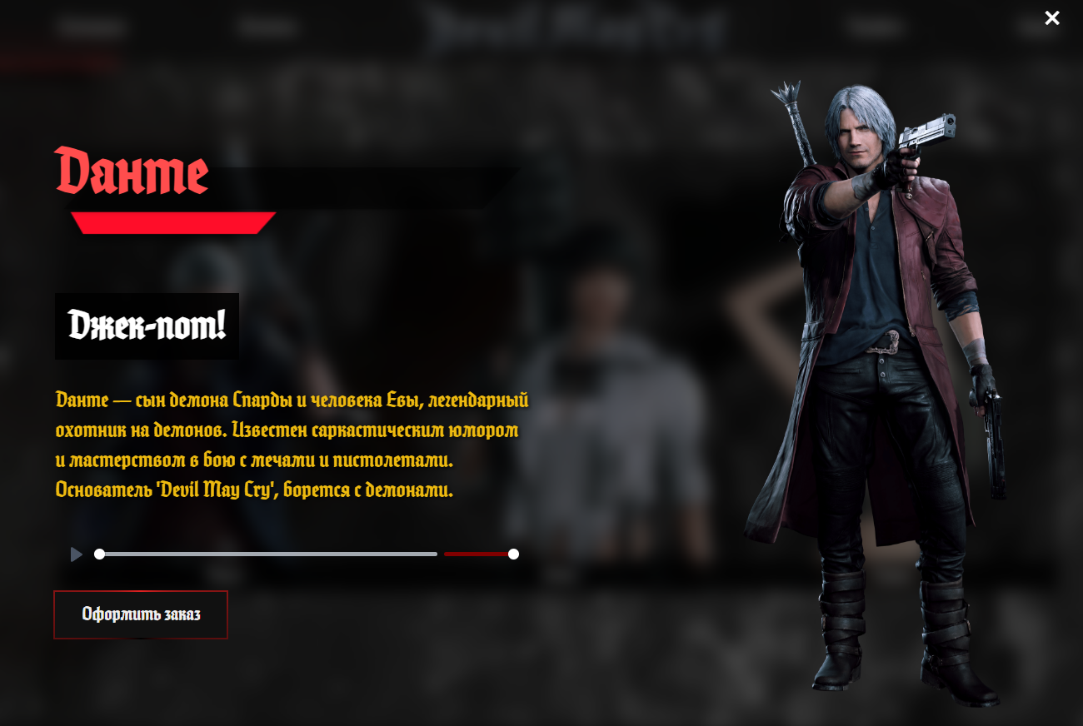

Рисунок 9 – Модальное окно

# Валидация кода и продвижение сайта

# Валидация кода сайта

Валидация подтверждает, что продукт, оборудование или процесс могут быть использованы в соответствии с их предназначением. В идеале эту процедуру должны проводить специалисты в соответствующей области. В крупных компаниях или на производствах этим занимаются отделы контроля качества, а в средних и небольших компаниях — директора или руководители отделов.

В ходе выполнения валидации файла index.html и других страницах была были обнаружены следующие ошибки (рисунок 10):

1. Ошибка путей к файлу: во всех страницам пути к файлам были написаны через символ «\» как в ОС Windows, однако по стандартам HTML 5 данный вариант написания не корректен. Чтобы исправить ошибку было принято решение писать пути через символ «/».
2. Ошибка названий файлов: файлы, которые использовали страницы, имели в себе пробелы, что является ошибкой по стандартам HTML 5. Файлы были заменены на версии без пробелов.
3. Отсутствие подзаголовков : встречалось на странице оформления заказа. Данная проблема возникла так как по стандартам html 5 «секции» предусматривают наличие подзаголовков. Так как на этой странице секция фактически являлась просто фоном, то дляисправления ошибки оказалось достаточно просто изменить секцию на div.
4. Использование пустых путей к файлам и пустые подзагорловки: встречалась на страницах агентов и трофеев. Проблема возникала к коде модального окна, информация внутри которого изначально была пустая и заполнялась с помощью скрипта. Проблема была решена путем указаний в путях к файлам «плейсхолдеров» для модального окна, которые все равно заменялись с помощью скрипта на нужную информацию.

Благодаря валидации были обнаружены и исправлены вышеперечисленные ошибки, убрав пробелы из названий файлов.

При валидации CSS файлов ошибок не было обнаружено (рисунок 11)

Для выполнения валидации были использованы ресурсы validator.w3.org/ и – jigsaw.w3.org/css-validator/.

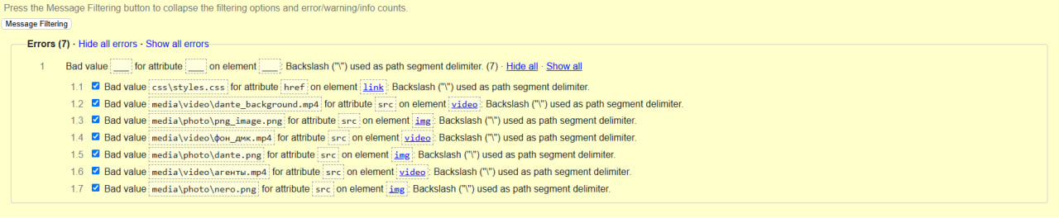

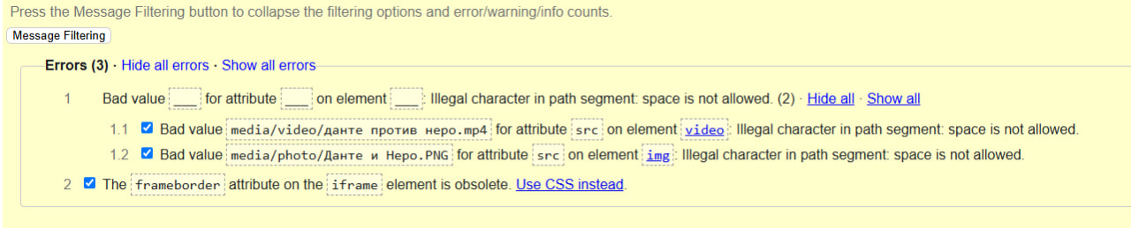

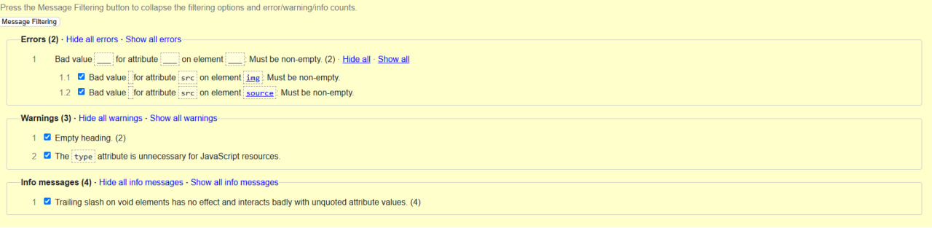

Рисунок 10 – Ошибки при валидации для HTML кода

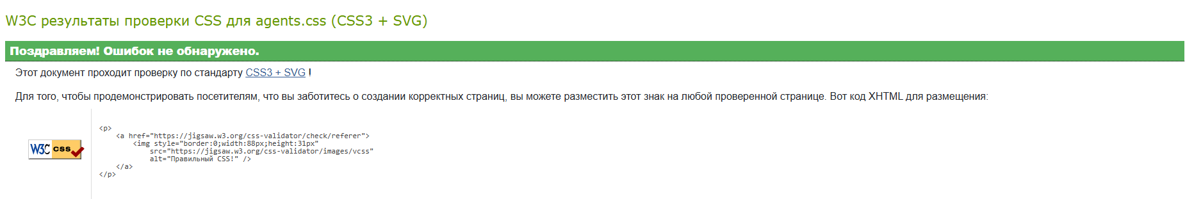

Рисунок 11 – Валидация для CSS кода

# Способы продвижения сайтов

Поисковая оптимизация (SEO) — это комплекс мероприятий, направленных на то, чтобы веб-ресурс занимал более высокие позиции в результатах поисковых систем, когда пользователи вводят определённые запросы. Главная цель — сделать сайт более заметным и привлекательным как для поисковых алгоритмов, так и для самих пользователей. В процессе оптимизации задействуются как внутренние улучшения сайта (структура, контент, код), так и внешние факторы, включая ссылки с других ресурсов и репутацию в интернете.

Существуют разные подходы к SEO, и далеко не все из них считаются допустимыми. Так, недобросовестные способы продвижения, объединённые под термином Black Hat SEO, направлены на манипуляцию алгоритмами поисковых систем. Сюда относятся, например, чрезмерное использование ключевых слов, размещение невидимого текста или покупка ссылок. Эти методы могут дать быстрый, но кратковременный эффект и в перспективе привести к санкциям со стороны поисковиков.

В противоположность этому, White Hat SEO опирается на принципы честной и устойчивой оптимизации. Такие практики включают создание уникального и полезного контента, настройку метаданных, повышение удобства навигации и адаптацию сайта под мобильные устройства. Всё это делает сайт не только привлекательным для поисковиков, но и удобным для посетителей.

Ключевую роль в оптимизации играют метатеги — специальные элементы HTML-кода, содержащие информацию о содержании страницы. Метатег Title отображается в заголовке страницы при выдаче поисковых результатов и помогает поисковику понять суть страницы. Description кратко описывает, что находится на странице, и может быть показан под заголовком. Метатег Keywords использовался для указания ключевых слов, но со временем утратил значение из-за частого злоупотребления им.

Эффективное SEO строится на ряде факторов: релевантном контенте, который регулярно обновляется и отвечает запросам пользователей, логичной структуре сайта, качественной внутренней перелинковке, быстрой загрузке страниц и использовании подходящих ключевых фраз. Такая комплексная стратегия способствует устойчивому росту позиций сайта и привлечению целевой аудитории без риска блокировки.

# Использованные приемы продвижения сайта

Для продвижения сайта, представляющего курсовой проект, были использованы следующие приёмы:

1. Оптимизация содержимого web-сайта, заголовков, описания и метатегов, включая использование заголовков и подзаголовков, внутренних ссылок и оптимизацию изображений.

2. Создание качественного и информативного контента и изображений на странице сайта.

3. Мобильная оптимизация, включая адаптивный веб-дизайн, быстрое время загрузки и контента за счет оптимизации медиа-фрагментов.

# Заключение

В заключение можно отметить успешную реализацию курсового проекта по созданию веб-сайта, посвящённого вселенной Devil May Cry. Основная цель работы заключалась в разработке современного и визуально привлекательного ресурса, способного познакомить посетителей с персонажами, событиями и локациями культовой серии игр.

В ходе выполнения проекта были применены актуальные web-технологии и практики. Сайт получил продуманную структуру, включающую такие разделы, как история франшизы, галерея, персонажи с возможностью интерактивного просмотра информации, а также видеоматериалы на фоне, создающие атмосферу игрового мира. Навигация организована таким образом, чтобы пользователи могли легко находить нужный контент и погружаться в сюжет серии игр.

Большое внимание было уделено адаптивности сайта: его интерфейс корректно отображается на устройствах с разными экранами, включая мобильные телефоны и планшеты. Реализованные элементы SEO-оптимизации позволят в дальнейшем повысить видимость ресурса в поисковых системах и привлечь заинтересованную аудиторию.

Проект охватывает все основные этапы разработки сайта — от анализа целевой аудитории (поклонников игровой серии и новых пользователей) до подбора дизайна, написания контента и программной реализации функциональных элементов, таких как модальные окна и слайдеры.

В результате проделанной работы был создан полноценный тематический сайт, способный выполнять как информационно-развлекательную функцию, так и служить платформой для расширения сообщества поклонников Devil May Cry. Поставленные задачи были полностью выполнены, и ресурс готов к публикации в интернете.

С кодом сайта можно ознакомиться по следующей ссылке: <https://github.com/RACER0617/Devil_May_Cry_Agency>

Ознакомиться с самим сайтом можно по следующей ссылке: <https://racer0617.github.io/Devil_May_Cry_Agency/index.html>

# ПРИЛОЖЕНИЕ А

index.html

<!DOCTYPE html>

<html lang="ru">

<head>

  <meta charset="UTF-8">

  <meta name="viewport" content="width=device-width, initial-scale=1">

  <title>Агентство Devil May Cry</title>

  <meta name="description" content="Агентство Devil May Cry — ваш надежный щит против сил тьмы. Основанное легендарным Данте, мы специализируемся на устранении демонических угроз любой сложности. Узнайте о нашей истории, команде профессиональных охотников и уникальных трофеях. Оформите заказ — и пусть демоны плачут! Станьте частью борьбы за человечество с арсеналом харизмы, стиля и сверхъестественной силы.">

  <link rel="icon" type="image/x-icon" href="dmc.ico">

  <link rel="stylesheet" href="css/styles.css">

</head>

<body>

  <header class="site-header" data-animate data-delay="100">

    <nav class="main-nav">

      <a href="history.html" data-animate data-delay="200">История</a>

      <a href="agents.html" data-animate data-delay="300">Агенты</a>

      <a href="index.html" class="logo" data-animate data-delay="400">

        <img src="myaat5cnway51.webp" alt="DMC Logo">

      </a>

      <a href="trophies.html" data-animate data-delay="500">Трофеи</a>

      <a href="order.html" data-animate data-delay="600">Заказ</a>

    </nav>

  </header>

  <section id="hero" class="hero-section" data-animate>

    <video class="hero-video" src="media/video/dante_background.mp4" autoplay loop muted playsinline></video>

    <div class="hero-overlay"></div>

    <div class="hero-content">

      <img src="media/photo/png_image.png" alt="Devil May Cry" data-animate data-delay="300">

      <h1 class="tagline" data-animate data-delay="400">Devil May Cry: Агенство по истреблению демонов</h1>

      <br>

      <br>

      <button class="btn-order" data-animate data-delay="500">Оформить заказ</button>

    </div>

  </section>

  <section id="about" class="glass with-video-bg" data-animate data-delay="200">

    <video class="bg-video" src="media/video/фон_дмк.mp4" autoplay loop muted playsinline></video>

    <div class="about-image">

      <img src="media/photo/dante.png" alt="Dante">

    </div>

    <div class="about-text">

      <h2 data-animate data-delay="300">О нашем агентстве</h2>

      <br>

      <h3 data-animate data-delay="300">"Даже демон, потеряв близких, может заплакать"</h3>

      <br>

      <p>Основанное легендарным охотником на демонов Данте, наша команда посвящена защите человечества от сил тьмы. С годами опыта и арсеналом мощного оружия, мы гарантируем высочайший уровень обслуживания в устранении любых сверхъестественных угроз.</p>

      <a href="history.html" class="btn-history" data-animate data-delay="600">История</a>

    </div>

  </section>

  <section id="agents" class="glass with-video-bg" data-animate data-delay="200">

    <video class="bg-video" src="media/video/агенты.mp4" autoplay loop muted playsinline></video>

    <div class="agents-image">

      <img src="media/photo/nero.png" alt="Nero">

    </div>

    <div class="agents-text">

      <h2 data-animate data-delay="300">Наши агенты</h2>

      <h3 data-animate data-delay="300">"I'm absolutely crazy about it!"</h3>

      <p>Наша команда состоит из высококвалифицированных охотников на демонов, каждый из которых обладает уникальными способностями и опытом. Во главе стоит Данте, сын легендарного демона Спарды, известный своими непревзойденными боевыми навыками и харизматичной личностью. Рядом с ним другие талантливые агенты, которые привносят свои сильные стороны, обеспечивая, что ни один демон не устоит перед нами.</p>

      <a href="agents.html" class="btn-agents" data-animate data-delay="600">Агенты</a>

    </div>

  </section>

  <section id="order" class="order-section glass-bg" data-animate data-delay="300">

    <div class="order-content">

      <h2 data-animate data-delay="400">Готовы ликвидировать демона?</h2>

      <br>

      <button class="btn-order" data-animate data-delay="500">Оформить заказ</button>

    </div>

  </section>

  <footer class="site-footer" data-animate data-delay="200">

    <p>&copy; 2025 Devil May Cry Agency. Все права защищены.</p>

  </footer>

  <script src="script/script.js"></script>

</body>

</html>

# ПРИЛОЖЕНИЕ Б

history.html

<!DOCTYPE html>

<html lang="ru">

<head>

  <meta charset="UTF-8">

  <meta name="viewport" content="width=device-width, initial-scale=1">

  <title>История Devil May Cry</title>

  <meta name="description" content="Откровение кровавых битв и легенд: история агентства Devil May Cry. Узнайте, как Данте, сын Спарды, основал агентство после роковой схватки с братом Вергилием, и почему «дьявол может плакать». Погрузитесь в хроники сражений с демонами, раскройте секреты команды — от язвительного Неро до загадочной Триш. Смотрите эксклюзивное видео о становлении DMC и закажите услуги тех, кто десятилетиями защищает мир от тьмы. Демоны ждут своего часа... а вы?">

  <link rel="icon" type="image/x-icon" href="dmc.ico">

  <link rel="stylesheet" href="css/history.css">

</head>

<body>

  <header class="site-header" data-animate data-delay="100">

    <nav class="main-nav">

      <a href="history.html" data-animate data-delay="200">История</a>

      <a href="agents.html" data-animate data-delay="300">Агенты</a>

      <a href="index.html" class="logo" data-animate data-delay="400">

        <img src="myaat5cnway51.webp" alt="DMC Logo">

      </a>

      <a href="trophies.html" data-animate data-delay="500">Трофеи</a>

      <a href="order.html" data-animate data-delay="600">Заказ</a>

    </nav>

  </header>

  <section id="hero" class="hero-section" data-animate>

    <video class="hero-video" src="media/video/history.mp4" autoplay loop muted playsinline></video>

    <div class="hero-overlay"></div>

    <div class="hero-content">

      <img src="media/photo/png_image.png" alt="Devil May Cry" data-animate data-delay="300">

      <h1 class="tagline" data-animate data-delay="400">История агентства Devil May Cry</h1>

      <br>

      <br>

      <a href="#history" class="btn-history" data-animate data-delay="600">История</a>

    </div>

  </section>

  <section id="about" class="glass with-video-bg" data-animate data-delay="200">

    <video class="bg-video" src="media/video/dante_bg.mp4" autoplay loop muted playsinline></video>

    <div class="about-image">

      <img src="media/photo/DMC3Dante.webp" alt="Dante">

    </div>

    <div class="about-text">

      <h2 data-animate data-delay="300">Как открылся Devil May Cry?</h2>

      <br>

      <h3 data-animate data-delay="300">"Дьявол может плакать"</h3>

      <br>

      <p>Агентство Devil May Cry было основано Данте после событий в башне Темен-ни-гру, где он сразился со своим братом Вергилием и остановил демоническую угрозу. Название агентства было вдохновлено фразой Леди: "даже демон может плакать," что отразило человечность Данте. С тех пор, агентство посвящено защите мира от сил тьмы, используя уникальные способности и оружие своих агентов.</p>

      <a href="#history" class="btn-history" data-animate data-delay="600">История</a>

    </div>

  </section>

  <section id="agents" class="glass with-video-bg" data-animate data-delay="200">

    <video class="bg-video" src="media/video/данте_против_неро.mp4" autoplay loop muted playsinline></video>

    <div class="agents-image">

      <img src="media/photo/Данте_и_Неро.PNG" alt="Nero">

    </div>

    <div class="agents-text">

      <h2 data-animate data-delay="300">Агенты Devil May Cry</h2>

      <br>

      <h3 data-animate data-delay="300">"Мы — те, кто стоит между человечеством и тьмой"</h3>

      <br>

      <p>В агентстве Devil May Cry работают лучшие охотники на демонов: Данте, сын Спарды, обладающий невероятной силой и мастерством; Неро, его племянник, с демонической рукой Devil Bringer; Леди, искусная воительница с личной vendetta против демонов; и Триш, демоница, ставшая союзницей Данте. Вместе они образуют непобедимую команду, готовую противостоять любым сверхъестественным угрозам.</p>

      <a href="agents.html" class="btn-agents" data-animate data-delay="600">Агенты</a>

    </div>

  </section>

  <!-- Видеоплеер -->

  <section id="history" class="history-section glass-bg" data-animate data-delay="300">

    <div class="order-content">

      <h2 data-animate data-delay="400">Полная история Devil May Cry</h2>

      <div class="video-container">

        <iframe src="https://www.youtube.com/embed/imt8PEJe1pU?start=5" style="border: none;" allow="accelerometer; autoplay; clipboard-write; encrypted-media; gyroscope; picture-in-picture" allowfullscreen></iframe>

      </div>

      <button class="btn-order" data-animate data-delay="500">Оформить заказ</button>

    </div>

  </section>

  <footer class="site-footer" data-animate data-delay="200">

    <p>© 2025 Devil May Cry Agency. Все права защищены.</p>

  </footer>

  <script src="https://code.jquery.com/jquery-3.6.0.min.js"></script>

  <script src="script/history-script.js"></script>

</body>

</html>

# ПРИЛОЖЕНИЕ В

Agents.html

<!DOCTYPE html>

<html lang="ru">

<head>

  <meta charset="UTF-8">

  <meta name="viewport" content="width=device-width, initial-scale=1">

  <title>Агенты Devil May Cry</title>

  <meta name="description" content="Легенды в красных плащах: команда агентов Devil May Cry. Узнайте о Данте — саркастичном сыне Спарды, Неро с его демонической рукой, Леди и её ракетницей мести, загадочной Триш и холодном Вергилии. Нажмите на портрет, чтобы услышать культовые реплики («Jackpot!», «Where's your motivation?») и раскрыть досье охотников. Стиль, сталь и сверхъестественная сила — ваше оружие против тьмы. Выберите агента, закажите уничтожение демонов... или станьте частью легенды!">

  <link rel="icon" type="image/x-icon" href="dmc.ico">

  <link rel="stylesheet" href="css/agents.css">

  <link rel="stylesheet" href="https://cdn.plyr.io/3.7.8/plyr.css">

  <link rel="stylesheet" href="https://cdn.jsdelivr.net/npm/slick-carousel@1.8.1/slick/slick.css">

  <link rel="stylesheet" href="https://cdn.jsdelivr.net/npm/slick-carousel@1.8.1/slick/slick-theme.css">

</head>

<body>

  <header class="site-header" data-animate data-delay="100">

    <nav class="main-nav">

      <a href="history.html" data-animate data-delay="200">История</a>

      <a href="agents.html" data-animate data-delay="300">Агенты</a>

      <a href="index.html" class="logo" data-animate data-delay="400">

        <img src="myaat5cnway51.webp" alt="DMC Logo">

      </a>

      <a href="trophies.html" data-animate data-delay="500">Трофеи</a>

      <a href="order.html" data-animate data-delay="600">Заказ</a>

    </nav>

  </header>

  <section id="hero" class="hero-section" data-animate>

    <video class="hero-video" src="media/video/devil_may_cry_bg.mp4" autoplay loop muted playsinline></video>

    <div class="hero-overlay"></div>

    <div class="hero-content">

      <img src="media/photo/png_image.png" alt="Devil May Cry" data-animate data-delay="300">

      <h1 class="tagline" data-animate data-delay="400">Агенты Devil May Cry</h1>

      <br>

      <a href="#agents" class="btn-history" data-animate data-delay="600">Агенты</a>

    </div>

  </section>

  <section id="agents" class="glass with-video-bg" data-animate data-delay="200">

    <video class="bg-video" src="media/video/last_battle_bg.mp4" autoplay loop muted playsinline></video>

    <h2 class="slider-title">Наши агенты</h2>

    <div class="agent-buttons">

      <div class="agent-btn" data-agent="dante"

          data-audio="media/audio/dante.mp3"

          style="background-image:url('media/photo/dante.png')"

          data-h3="Джек-пот!"

          data-p="Данте — сын демона Спарды и человека Евы, легендарный охотник на демонов. Известен саркастическим юмором и мастерством в бою с мечами и пистолетами. Основатель 'Devil May Cry', борется с демонами.">

        <div class="agent-name">Данте</div>

      </div>

      <div class="agent-btn" data-agent="nero"

          data-audio="media/audio/nero.mp3"

          style="background-image:url('media/photo/nero.png')"

          data-h3="Deadweight"

          data-p="Неро — молодой охотник на демонов, сын Вергилия и внук Спарды. Обладает демонической рукой Devil Bringer и пистолетом Синяя Роза. С неукротимой волей продолжает семейную легенду.">

        <div class="agent-name">Неро</div>

      </div>

      <div class="agent-btn" data-agent="lady"

          data-audio="media/audio/lady.mp3"

          style="background-image:url('media/photo/DMC5_Lady.webp')"

          data-h3="Не Мэри."

          data-p="Леди — профессиональная охотница, специалист по тяжелому вооружению. Использует ракетницы и гранатометы. Имеет личные счеты с демоническим миром.">

        <div class="agent-name">Леди</div>

      </div>

      <div class="agent-btn" data-agent="trish"

          data-audio="media/audio/trish.mp3"

          style="background-image:url('media/photo/DMC5_Trish.webp')"

          data-h3="Devil's Never Cry"

          data-p="Триш — демон, созданная Мундусом по образу Евы, матери Данте. Владеет молниеносными атаками и электрическими способностями, также использует меч Спарды.">

        <div class="agent-name">Триш</div>

      </div>

      <div class="agent-btn agent-virgil" data-agent="vergil"

          data-audio="media/audio/vergil.mp3"

          style="background-image:url('media/photo/Vergil_DMC5.webp')"

          data-h3="Where's your motivation?"

          data-p="Вергилий — брат-близнец Данте, мастер меча Ямато. Стремится к абсолютной власти, следуя философии Спарды. Обладает холодным расчетливым умом.">

        <div class="agent-name">Вергилий</div>

      </div>

    </div>

  </section>

  <section id="order" class="order-section glass-bg" data-animate data-delay="300">

    <div class="order-content">

      <h2 data-animate data-delay="400">Готовы ликвидировать демона?</h2>

      <br>

      <button class="btn-order" data-animate data-delay="500">Оформить заказ</button>

    </div>

  </section>

  <div id="agent-modal" class="modal-overlay" style="display:none;">

    <section class="modal-content glass with-video-bg" data-animate data-delay="200">

      <div class="agents-image">

        <img src="media/photo/dante.png" alt="Картинка">

      </div>

      <div class="agents-text">

        <h2 aria-hidden="true" data-animate data-delay="300">Имя агента</h2>

        <h3 aria-hidden="true" data-animate data-delay="300">Цитата агента</h3>

        <p></p>

        <div class="audio-wrapper">

          <audio class="audio-player" controls preload="none" data-plyr-config='{ "invertTime": false }'>

            <source src="media/audio/dante.mp3" type="audio/mp3">

          </audio>

        </div>

        <br>

        <button class="btn-order" data-animate data-delay="500">Оформить заказ</button>

      </div>

      <button class="modal-close">&times;</button>

    </section>

  </div>

  <footer class="site-footer" data-animate data-delay="200">

    <p>&copy; 2025 Devil May Cry Agency. Все права защищены.</p>

  </footer>

  <script src="https://code.jquery.com/jquery-3.6.0.min.js"></script>

  <script src="https://cdn.jsdelivr.net/npm/slick-carousel@1.8.1/slick/slick.min.js"></script>

  <script src="script/agents.js"></script>

  <script src="https://cdn.plyr.io/3.7.8/plyr.polyfilled.js"></script>

  <script>

    document.addEventListener('DOMContentLoaded', () => {

      const players = Plyr.setup('.audio-player', {

        controls: ['play', 'progress', 'volume'],

        volume: 1,

      });

    });

  </script>

</body>

</html>

# ПРИЛОЖЕНИЕ Г

trophies.html

<!DOCTYPE html>

<html lang="ru">

<head>

  <meta charset="UTF-8">

  <meta name="viewport" content="width=device-width, initial-scale=1">

  <title>Трофеи Devil May Cry</title>

  <meta name="description" content="Арсенал легенд: коллекция трофеев Devil May Cry. Узнайте о Ребеллионе — мече Данте, разрывающем реальность, Ямато Вергилия — катане, разделяющей миры, и Алой Королеве Неро с адским двигателем. Исследуйте демоническое оружие: от пистолетов Эбони и Айвори до ракетницы Калина Энн. Нажимайте, слушайте рычание стали в аудио-галерее и закажите услуги тех, чьи трофеи стали кошмаром для демонов. Стиль имеет значение, а у нас его — S-ранг!">

  <link rel="icon" type="image/x-icon" href="dmc.ico">

  <link rel="stylesheet" href="css/agents.css">

  <link rel="stylesheet" href="https://cdn.plyr.io/3.7.8/plyr.css" />

  <link rel="stylesheet" type="text/css" href="https://cdn.jsdelivr.net/npm/slick-carousel@1.8.1/slick/slick.css"/>

  <link rel="stylesheet" type="text/css" href="https://cdn.jsdelivr.net/npm/slick-carousel@1.8.1/slick/slick-theme.css"/>

</head>

<body>

  <header class="site-header" data-animate data-delay="100">

    <nav class="main-nav">

      <a href="history.html" data-animate data-delay="200">История</a>

      <a href="agents.html" data-animate data-delay="300">Агенты</a>

      <a href="index.html" class="logo" data-animate data-delay="400">

        <img src="myaat5cnway51.webp" alt="DMC Logo">

      </a>

      <a href="trophies.html" data-animate data-delay="500">Трофеи</a>

      <a href="order.html" data-animate data-delay="600">Заказ</a>

    </nav>

  </header>

  <section id="hero" class="hero-section" data-animate>

    <video class="hero-video" src="media/video/lady_bg.mp4" autoplay loop muted playsinline></video>

    <div class="hero-overlay"></div>

    <div class="hero-content">

      <img src="media/photo/png_image.png" alt="Devil May Cry" data-animate data-delay="300">

      <h1 class="tagline" data-animate data-delay="400">Оружие Devil May Cry</h1>

      <br>

      <a href="#agents" class="btn-history" data-animate data-delay="600">Оружие</a>

    </div>

  </section>

  <section id="agents" class="glass with-video-bg" data-animate data-delay="200">

    <video class="bg-video" src="media/video/vergil_bg.mp4" autoplay loop muted playsinline></video>

    <h2 class="slider-title">Наши трофеи</h2>

      <div class="agent-buttons">

        <div class="agent-btn" data-agent="dante"

            data-audio="media/audio/rebellion.mp3"

            style="background-image:url('media/photo/Rebellion_DMC5.webp')"

            data-h3="Оружие Данте"

            data-p="Меч Данте, созданный Спардой. Символизирует его наследие, объединяет человеческую и демоническую сущности, обеспечивая мощь и мастерство в бою.">

          <div class="agent-name">Ребеллион</div>

        </div>

        <div class="agent-btn" data-agent="nero"

            data-audio="media/audio/ebony.mp3"

            style="background-image:url('media/photo/DMC1.webp')"

            data-h3="Оружие Данте"

            data-p="Пистолеты Данте, настроенные для точности и скорострельности. Наполнены демонической силой, идеальны для стильных комбо и дальних атак.">

          <div class="agent-name">Эбони и Айвори</div>

        </div>

        <div class="agent-btn" data-agent="lady"

            data-audio="media/audio/redqueen.mp3"

            style="background-image:url('media/photo/DMC4_Red_Queen.webp')"

            data-h3="Оружие Неро"

            data-p="Меч Неро с двигателем внутреннего сгорания. Система Exceed усиливает атаки, делая его грозным оружием, подвластным только Неро.">

          <div class="agent-name">Алая Королева</div>

        </div>

        <div class="agent-btn" data-agent="trish"

            data-audio="media/audio/calinaenn.mp3"

            style="background-image:url('media/photo/Kalina_Ann_DMC4SE.webp')"

            data-h3="Оружие Леди"

            data-p="Ракетница Леди, названная в честь её матери. Универсальное оружие для мощных дальних атак и ближнего боя, символ мести.">

          <div class="agent-name">Калина Энн</div>

        </div>

        <div class="agent-btn agent-virgil" data-agent="vergil"

            data-audio="media/audio/yamato.mp3"

            style="background-image:url('media/photo/Yamato_DMC5SE.webp')"

            data-h3="Оружие Вергилия"

            data-p="Катана Вергила, выкованная Спардой. Разделяет человеческую и демоническую сущности, воплощая смерть и точность в бою.">

          <div class="agent-name">Ямато</div>

        </div>

      </div>

  </section>

  <section id="order" class="order-section glass-bg" data-animate data-delay="300">

    <div class="order-content">

      <h2 data-animate data-delay="400">Готовы ликвидировать демона?</h2>

      <br>

      <button class="btn-order" data-animate data-delay="500">Оформить заказ</button>

    </div>

  </section>

  <div id="agent-modal" class="modal-overlay" style="display:none;">

    <section class="modal-content glass with-video-bg" data-animate data-delay="200">

      <div class="agents-image">

        <img src="" alt="">

      </div>

      <div class="agents-text">

        <h2 data-animate data-delay="300"></h2>

        <h3 data-animate data-delay="300"></h3>

        <p></p>

        <div class="audio-wrapper">

          <audio class="audio-player" controls preload="none" data-plyr-config='{ "invertTime": false }'>

            <source src="" type="audio/mp3" />

          </audio>

        </div>

        <br>

        <button class="btn-order" data-animate data-delay="500">Оформить заказ</button>

      </div>

      <button class="modal-close">×</button>

    </section>

  </div>

  <footer class="site-footer" data-animate data-delay="200">

    <p>© 2025 Devil May Cry Agency. Все права защищены.</p>

  </footer>

  <script src="https://code.jquery.com/jquery-3.6.0.min.js"></script>

  <script type="text/javascript" src="https://cdn.jsdelivr.net/npm/slick-carousel@1.8.1/slick/slick.min.js"></script>

  <script src="script/agents.js"></script>

  <script src="https://cdn.plyr.io/3.7.8/plyr.polyfilled.js"></script>

  <script>

  // инициализация плееров внутри всех модалок

  document.addEventListener('DOMContentLoaded', () => {

    // находит каждый audio.audio-player и инициализирует его

    const players = Plyr.setup('.audio-player', {

      controls: ['play', 'progress', 'volume'],

      volume: 1,

    });

  });

</script>

</body>

</html>

# ПРИЛОЖЕНИЕ Д

order.html

<!DOCTYPE html>

<html lang="ru">

<head>

  <meta charset="UTF-8">

  <meta name="viewport" content="width=device-width, initial-scale=1">

  <title>Devil May Cry Agency — Оформление заказа</title>

  <meta name="description" content="Демоны у вашего порога? Оформите заказ на их уничтожение в Devil May Cry Agency. Выберите агента: Данте с Ребеллионом, Неро с Алой Королевой, Леди с тяжёлой артиллерией или Триш с молниями. Укажите тип демона (Имп, Архдемон, Босс), ранг угрозы (от D до SSS) и наблюдайте, как цена меняется в реальном времени. Получите кодовое слово и ждите звонка — мы работаем со стилем. Ваш адрес на карте? Для нас это просто точка для S-ранговой ликвидации!">

  <link rel="icon" type="image/x-icon" href="dmc.ico">

  <link rel="stylesheet" href="css/order.css">

  <script src="https://api-maps.yandex.ru/2.1/?apikey=fe0645a2-961a-4eb0-ae1f-36a245397532&lang=ru_RU"></script>

</head>

<body>

  <header class="site-header" data-animate data-delay="100">

    <nav class="main-nav">

      <a href="history.html" data-animate data-delay="200">История</a>

      <a href="agents.html" data-animate data-delay="300">Агенты</a>

      <a href="index.html" class="logo" data-animate data-delay="400">

        <img src="myaat5cnway51.webp" alt="DMC Logo">

      </a>

      <a href="trophies.html" data-animate data-delay="500">Трофеи</a>

      <a href="order.html" class="active" data-animate data-delay="600">Заказ</a>

    </nav>

  </header>

  <div class="hero-section">

    <video autoplay muted loop class="hero-video">

      <source src="media/video/last_battle_bg.mp4" type="video/mp4">

    </video>

    <div class="hero-overlay"></div>

  </div>

  <main class="glass-bg order-page" data-animate data-delay="200">

    <h2 data-animate data-delay="300">Оформление заказа на устранение демона</h2>

    <form id="orderForm" class="order-form" data-animate data-delay="400">

      <label>

        Кличка заказчика

        <input type="text" id="customerName" required>

      </label>

      <label>

        Электронная почта

        <input type="email" id="email" required>

      </label>

      <label>

        Контактный номер

        <input type="tel" id="phone" required>

      </label>

      <label>

        Адрес заказа

        <input type="text" id="address" required placeholder="Например: улица, город, страна">

      </label>

      <label>

        Тип демона

        <select id="demonType" required>

          <option value="">Выберите...</option>

          <option>Имп</option>

          <option>Артератор</option>

          <option>Бич</option>

          <option>Архдемон</option>

        </select>

      </label>

      <label>

        Тип проблемы

        <select id="problemType" required>

          <option value="">Выберите...</option>

          <option value="weak">Слабый</option>

          <option value="standard">Стандартный</option>

          <option value="elite">Элитный</option>

          <option value="boss">Босс</option>

        </select>

      </label>

      <label>

        Ранг заказа

        <select id="rank" required>

          <option value="">Выберите...</option>

          <option value="D">D</option>

          <option value="C">C</option>

          <option value="B">B</option>

          <option value="A">A</option>

          <option value="S">S</option>

          <option value="SS">SS</option>

          <option value="SSS">SSS</option>

        </select>

      </label>

      <label>

        Агент

        <select id="agent" required>

          <option value="">Выберите...</option>

          <option value="Данте">Данте</option>

          <option value="Неро">Неро</option>

          <option value="Леди">Леди</option>

          <option value="Триш">Триш</option>

        </select>

      </label>

      <label class="full-width">

        Дополнительные комментарии

        <textarea id="comments" rows="4"></textarea>

      </label>

      <!-- Блок цены -->

      <div id="priceBox" class="price-box" data-animate data-delay="500">

        Цена: <span id="priceValue">–</span> $

      </div>

      <!-- Карта -->

      <div id="map" class="map-container" data-animate data-delay="600"></div>

      <button type="submit" class="btn-order" data-animate data-delay="700">Отправить заказ</button>

      <button type="button" id="clearForm" class="btn-clear" data-animate data-delay="700">Очистить форму</button>

    </form>

  </main>

  <!-- Модальное окно подтверждения -->

  <div id="confirmationModal" class="modal hidden">

    <div class="modal-content">

      <h3>Заявка принята!</h3>

      <p>Ожидайте звонка: <span id="callTime"></span></p>

      <p>Кодовое слово: <strong id="codeWord"></strong></p>

      <button id="closeModal" class="btn-agents">Закрыть</button>

    </div>

  </div>

  <footer class="site-footer" data-animate data-delay="200">

    <p>© 2025 Devil May Cry Agency. Все права защищены.</p>

  </footer>

  <!-- Ваш скрипт -->

  <script src="script/order.js"></script>

</body>

</html>

# ПРИЛОЖЕНИЕ Е

styles.css

@font-face {

  font-family: 'Inkulinati';

  src: url('Inkulinati-Regular.otf') format('opentype');

}

:root {

  --bg-dark: rgba(26,26,26,0.85);

  --glass-blur: blur(10px);

  --accent: #e22222;

  --font-main: 'Inkulinati', Metal Gothic, sans-serif;

  --header-height: 80px;

}

* { margin: 0; padding: 0; box-sizing: border-box; }

body {

  font-family: var(--font-main);

  background: #111;

  color: #eee;

  padding-top: var(--header-height);

}

.site-header {

  position: fixed;

  top: 0;

  width: 100%;

  height: var(--header-height);

  display: flex;

  justify-content: center;

  align-items: center;

  background: var(--bg-dark);

  backdrop-filter: var(--glass-blur);

  box-shadow: 0 2px 10px rgba(0, 0, 0, 0.7);

  z-index: 1000;

  padding: 0 2rem;

}

.main-nav {

  display: flex;

  width: 100%;

  max-width: 1200px;

  justify-content: space-between;

  align-items: center;

  gap: 7rem;

}

.nav-links {

  display: flex;

  gap: 3rem;

}

.main-nav a {

  color: #eee;

  text-decoration: none;

  font-size: 1.3rem;

  transition: color 0.3s ease;

  font-family: 'Inkulinati', sans-serif;

  position: relative;

  padding: 0.5rem 0;

}

.main-nav a::after {

  content: '';

  position: absolute;

  left: 50%;

  bottom: 0;

  width: 0;

  height: 2px;

  background: var(--accent);

  transform: translateX(-50%);

  transition: all 0.3s cubic-bezier(0.175, 0.885, 0.32, 1.275);

}

.main-nav a:hover {

  color: #fff;

}

.main-nav a:hover::after {

  width: 100%;

  background: #ff4d4d;

  height: 3px;

}

.logo img {

  height: 90px;

  transition: transform 0.3s ease;

}

.main-nav a.active::after {

  width: 80%;

  background: #e22222;

}

.hero-section {

  position: relative;

  height: 100vh;

  overflow: hidden;

  display: flex;

  align-items: center;

  justify-content: flex-start;

}

.hero-video {

  position: absolute;

  top: 0; left: 0;

  width: 100%; height: 100%;

  object-fit: cover;

  z-index: 0;

}

.hero-overlay {

  position: absolute;

  inset: 0;

  background: linear-gradient(to top, rgba(0,0,0,0.7), transparent 60%);

  z-index: 1;

}

.hero-content {

  position: relative;

  z-index: 2;

  padding: 4rem;

  display: flex;

  flex-direction: column;

  align-items: flex-start;

}

.h1 { margin: 1.5rem 0; font-size: 2rem; }

.btn-order, .btn-history, .btn-agents {

  position: relative;

  display: inline-block;

  padding: 1rem 2rem;

  font-size: 1.2rem;

  color: #eee;

  background: conic-gradient(from 0deg, #e22222, #000, #e22222);

  border: none;

  cursor: pointer;

  font-family: 'Inkulinati', sans-serif;

  text-decoration: none;

  z-index: 1;

  transition: all 0.3s ease;

}

.btn-history, .btn-agents {

  margin-top: 2rem;

}

.btn-order::before, .btn-history::before, .btn-agents::before {

  content: '';

  position: absolute;

  top: -2px; bottom: -2px; left: -2px; right: -2px;

  background: conic-gradient(from 0deg, #e22222, #000, #e22222);

  z-index: -2;

}

.btn-order::after, .btn-history::after, .btn-agents::after {

  content: '';

  position: absolute;

  top: 0; bottom: 0; left: 0; right: 0;

  background: #111;

  z-index: -1;

}

.btn-order:hover, .btn-history:hover, .btn-agents:hover {

  color: #000;

  background: linear-gradient(to right, #000, #e22222);

}

.btn-order:hover::before, .btn-history:hover::before, .btn-agents:hover::before {

  background: conic-gradient(from 0deg, #000, #e22222, #000);

}

.btn-order:hover::after, .btn-history:hover::after, .btn-agents:hover::after {

  background: #eee;

}

section { position: relative; overflow: hidden; }

.with-video-bg {

  min-height: 100vh;

  display: flex;

  align-items: center;

}

.with-video-bg .bg-video {

  position: absolute;

  top: 0; left: 0;

  width: 100%; height: 100%;

  object-fit: cover;

  z-index: 0;

}

.about-text, .agents-text {

  position: relative;

  padding: 2rem;

  background: none !important;

}

.about-text {

  margin-left: 50%;

}

.agents-text {

  margin-right: 50%;

}

.about-text h2, .agents-text h2 {

  font-size: 4rem;

  color: #ff4d4d;

  position: relative;

  padding-bottom: 3rem;

  margin-bottom: 2rem;

  background:

    url('../media/photo/title_underbar_black.png') left bottom 25px no-repeat,

    url('../media/photo/title_underbar_red.png') left bottom -30px no-repeat;

  background-size:

    100% auto,

    50% auto;

  z-index: 2;

}

.about-text h3, .agents-text h3 {

  font-size: 2.5rem;

  color: #fff;

  padding: 1rem;

  margin: 1.5rem 0;

  background: rgba(0, 0, 0, 0.7);

  backdrop-filter: blur(5px);

  box-shadow: 0 4px 30px rgba(0, 0, 0, 0.1);

  display: inline-block;

}

.about-text p, .agents-text p {

  font-size: 1.4rem;

  line-height: 1.6;

  color: #eeba0f;

  text-shadow: 2px 2px 4px rgba(0, 0, 0, 0.7);

  position: relative;

  z-index: 1;

}

.about-image, .agents-image {

  position: absolute;

  top: 0;

  width: 40%;

  height: 100%;

  overflow: hidden;

  z-index: 1;

}

.about-image {

  left: 0;

}

.agents-image {

  right: 0;

}

.about-image img, .agents-image img {

  width: 100%;

  height: 100%;

  object-fit: cover;

  object-position: top;

}

.order-section {

  height: 100vh;

  background: linear-gradient(to top, rgba(0,0,0,0.8) 20%, transparent 80%),

              url('../media/photo/order.PNG') center/cover no-repeat;

  display: flex;

  align-items: center;

  justify-content: center;

}

.order-content {

  text-align: center;

  color: #fff;

  padding: 2rem;

}

.site-footer {

  text-align: center;

  padding: 1rem;

  background: #000;

}

[data-animate] {

  opacity: 0;

  transform: translateY(30px);

  transition: all 0.8s cubic-bezier(0.215, 0.61, 0.355, 1);

}

[data-animate].animated {

  opacity: 1;

  transform: translateY(0);

}

.hero-content > * {

  opacity: 0;

  transform: translateY(30px);

  transition: all 0.8s cubic-bezier(0.215, 0.61, 0.355, 1);

}

.loaded .hero-content > * {

  opacity: 1;

  transform: translateY(0);

}

/* Медиазапрос для мобильных устройств */

@media (max-width: 768px) {

  /* Фиксация шапки */

  .site-header {

    position: fixed;

    top: 0;

    width: 100%;

    z-index: 1000;

    padding: 0 1rem;

    height: var(--header-height);

    background: var(--bg-dark);

    display: flex !important;

    justify-content: center !important;

    align-items: center;

    flex-direction: column;

  }

  .logo {

    width: 100%;

    text-align: center;

    order: -1;

    margin: 0 auto !important;

    padding: 10px 0;

  }

  .logo img {

    max-width: 300px; /* Увеличили размер */

    width: auto;

    height: auto;

    max-height: 80px; /* Ограничение высоты */

    display: inline-block; /* Для центрирования через text-align */

    margin: 0 auto;

    position: static; /* Убрали position: center (невалидное значение) */

  }

  .main-nav {

    flex-direction: column;

    align-items: center;

  }

  /* Выпадающее меню-шторка */

  .dropdown {

    position: fixed;

    top: var(--header-height);

    left: 0;

    width: 100%;

    background: var(--bg-dark);

    max-height: 0;

    overflow: hidden;

    transition: all 0.4s cubic-bezier(0.4, 0, 0.2, 1);

    display: flex;

    flex-direction: column;

    gap: 2rem;

    padding: 0;

    text-align: center;

  }

  /* Активное состояние меню */

  .main-nav.active .dropdown {

    max-height: 100vh;

    padding: 2rem 0;

  }

  /* Стили пунктов меню */

  .main-nav a {

    font-size: 1.4rem;

    padding: 1rem;

    opacity: 0;

    transform: translateY(-20px);

    animation: slideDown 0.3s forwards;

  }

  /* Задержки для анимации */

  .main-nav.active a:nth-child(1) { animation-delay: 0.1s; }

  .main-nav.active a:nth-child(2) { animation-delay: 0.2s; }

  .main-nav.active a:nth-child(3) { animation-delay: 0.3s; }

  .main-nav.active a:nth-child(4) { animation-delay: 0.4s; }

  /* Пункт "Главная" */

  .mobile-home {

    display: block !important;

    order: 1;

  }

  /* Исправление изображения */

  .hero-content img {

    max-width: 85vw;

    height: auto;

    margin: 2rem auto;

  }

  /* Анимация появления */

  @keyframes slideDown {

    to {

      opacity: 1;

      transform: translateY(0);

    }

  }

  /* Скрытие десктопных элементов */

  .main-nav:not(.active) > a:not(.logo) {

    display: none !important;

  }

   /* === Слой текста над изображениями === */

  .glass {

    position: relative;

  }

  .about-image, .agents-image {

    width: 100%;

    height: auto;

  }

  .about-text, .agents-text {

    position: absolute;

    top: 50%;

    left: 50%;

    transform: translate(-50%, -50%);

    width: 90%;

    padding: 1rem;

    background: rgba(0,0,0,0.5);

    color: #fff;

    z-index: 2;

    margin: 0;

  }

  .hero-content img {

    max-width: 100%;

    height: auto;

    margin: 0 auto;

  }

  .about-text h2,

  .agents-text h2 {

    font-size: 2.5rem;

    padding-bottom: 2rem; /* Уменьшаем отступ */

    margin-bottom: 1.5rem; /* Корректируем отступ снизу */

    background:

      url('../media/photo/title_underbar_black.png') left bottom 15px no-repeat,

      url('../media/photo/title_underbar_red.png') left bottom -5px no-repeat;

    background-size:

      100% auto,

      40% auto; /* Уменьшаем размер красной полосы */

  }

  /* Адаптируем позиционирование текстовых блоков */

  .about-text, .agents-text {

    position: relative !important;

    top: auto !important;

    left: auto !important;

    transform: none !important;

    width: 90% !important;

    margin: 2rem auto !important;

    background: rgba(0,0,0,0.7); /* Добавляем фон для читаемости */

  }

  .tagline {

    text-align: center !important;

    width: 100%;

    margin-left: auto;

    margin-right: auto;

  }

  /* Выравнивание всех кнопок */

  .btn-order,

  .btn-history,

  .btn-agents {

    display: flex !important;

    justify-content: center;

    margin-left: auto;

    margin-right: auto;

  }

  /* Подгоняем шрифты */

  .about-text h2, .agents-text h2 { font-size: 2.5rem; }

  .about-text h3, .agents-text h3 { font-size: 1.8rem; }

  .about-text p, .agents-text p { font-size: 1.1rem; }

  .with-video-bg .bg-video {

    position: absolute;

    top: 0; left: 0;

    width: 100%; height: 100%;

    object-fit: cover;

    z-index: 0;

  }

  .hero-video {

    object-position: right; /* Фокус на правой части видео */

    width: 150%; /* Увеличиваем ширину для кадрирования */

    left: -25%; /* Смещаем видео влево */

  }

  .hero-content {

    align-items: center; /* Центрируем контент */

    padding-right: 15%; /* Смещаем контент влево */

  }

}

/* Медиазапрос для планшетов/ноутбуков до 1200px — повторяет логику мобильной шапки */

@media (max-width: 1200px) {

  /* Фиксация шапки */

  .site-header {

    position: fixed;

    top: 0;

    width: 100%;

    z-index: 1000;

    padding: 0 1rem;

    height: var(--header-height);

    background: var(--bg-dark);

    display: flex !important;

    justify-content: center !important;

    align-items: center;

    flex-direction: column;

  }

  /* Логотип */

  .logo {

    width: 100%;

    text-align: center;

    order: -1;

    margin: 0 auto !important;

    padding: 10px 0;

  }

  .logo img {

    max-width: 300px;

    width: auto;

    height: auto;

    max-height: 80px;

    display: inline-block;

    margin: 0 auto;

    position: static;

  }

  /* Главное меню в столбик */

  .main-nav {

    flex-direction: column;

    align-items: center;

  }

  /* Выпадающее меню-шторка */

  .dropdown {

    position: fixed;

    top: var(--header-height);

    left: 0;

    width: 100%;

    background: var(--bg-dark);

    max-height: 0;

    overflow: hidden;

    transition: all 0.4s cubic-bezier(0.4, 0, 0.2, 1);

    display: flex;

    flex-direction: column;

    gap: 2rem;

    padding: 0;

    text-align: center;

  }

  /* Активное состояние меню */

  .main-nav.active .dropdown {

    max-height: 100vh;

    padding: 2rem 0;

  }

  /* Стили пунктов меню */

  .main-nav a {

    font-size: 1.4rem;

    padding: 1rem;

    opacity: 0;

    transform: translateY(-20px);

    animation: slideDown 0.3s forwards;

  }

  .main-nav.active a:nth-child(1) { animation-delay: 0.1s; }

  .main-nav.active a:nth-child(2) { animation-delay: 0.2s; }

  .main-nav.active a:nth-child(3) { animation-delay: 0.3s; }

  .main-nav.active a:nth-child(4) { animation-delay: 0.4s; }

  /* Пункт "Главная" */

  .mobile-home {

    display: block !important;

    order: 1;

  }

  /* Скрываем десктопные пункты, пока меню не открыто */

  .main-nav:not(.active) > a:not(.logo) {

    display: none !important;

  }

  /* Анимация появления пунктов */

  @keyframes slideDown {

    to {

      opacity: 1;

      transform: translateY(0);

    }

  }

}

/* Отключение планшетно-мобильных стилей на широких экранах */

@media (min-width: 1201px) {

  .mobile-home,

  .dropdown {

    display: none !important;

  }

}

# ПРИЛОЖЕНИЕ Ж

script.js

document.addEventListener('DOMContentLoaded', () => {

  let originalNavContent = null;

  let isMobileMenuInitialized = false;

  const nav = document.querySelector('.main-nav');

  // Анимация при загрузке

  const initAnimations = () => {

    const animateElements = document.querySelectorAll('[data-animate]');

    const observer = new IntersectionObserver((entries) => {

      entries.forEach(entry => {

        if (entry.isIntersecting) {

          const delay = parseInt(entry.target.dataset.delay, 10) || 0;

          setTimeout(() => {

            entry.target.classList.add('animated');

          }, delay);

        }

      });

    }, { threshold: 0.1 });

    animateElements.forEach(el => observer.observe(el));

    window.addEventListener('load', () => {

      document.body.classList.add('loaded');

      document.querySelectorAll('.hero-content > *').forEach((el, index) => {

        el.style.transitionDelay = `${index * 0.2}s`;

      });

    });

  };

  // Инициализация мобильного меню (≤ 1200px)

  const initMobileMenu = () => {

    if (isMobileMenuInitialized) return;

    isMobileMenuInitialized = true;

    // Сохраняем исходную разметку

    originalNavContent = nav.innerHTML;

    // Собираем мобильную структуру

    const mobileStructure = `

      <a href="index.html" class="logo" data-animate data-delay="400">

        <img src="myaat5cnway51.webp" alt="DMC Logo">

      </a>

      <div class="dropdown">

        <a href="index.html" class="menu-item mobile-home">Главная</a>

        ${[...nav.querySelectorAll('a:not(.logo)')]

          .map(link => link.outerHTML)

          .join('')}

      </div>

    `;

    nav.innerHTML = mobileStructure;

  };

  // Восстановление десктопного меню (> 1200px)

  const restoreDesktopMenu = () => {

    if (!originalNavContent) return;

    nav.innerHTML = originalNavContent;

    isMobileMenuInitialized = false;

  };

  // Переключение между мобильным и десктопным меню

  const handleResponsiveMenu = () => {

    if (window.innerWidth <= 1200) {

      initMobileMenu();

    } else {

      restoreDesktopMenu();

    }

  };

  // Делегированное событие клика по логотипу для открытия/закрытия меню

  nav.addEventListener('click', (e) => {

    const logo = e.target.closest('.logo');

    if (!logo) return;

    if (window.innerWidth > 1200) return;

    e.preventDefault();

    nav.classList.toggle('active');

  });

  // Обработчики других элементов

  const bindButtons = () => {

    document.querySelectorAll('.btn-order').forEach(btn => {

      btn.addEventListener('click', () => {

        window.location.href = 'order.html';

      });

    });

  };

  // Анимации при скролле

  const initScrollAnimations = () => {

    let lastScroll = window.pageYOffset;

    window.addEventListener('scroll', () => {

      const currentScroll = window.pageYOffset;

      const direction = currentScroll > lastScroll ? 'down' : 'up';

      lastScroll = currentScroll;

      document.querySelectorAll('[data-animate]').forEach(el => {

        const delay = parseInt(el.dataset.delay, 10) || 0;

        if (

          el.getBoundingClientRect().top < window.innerHeight * 0.8 &&

          direction === 'down' &&

          !el.classList.contains('animated')

        ) {

          setTimeout(() => el.classList.add('animated'), delay);

        }

      });

    }, { passive: true });

  };

  // Инициализация всего

  const init = () => {

    initAnimations();

    handleResponsiveMenu();

    bindButtons();

    initScrollAnimations();

  };

  init();

  // Пересчёт при изменении размера окна

  window.addEventListener('resize', () => {

    handleResponsiveMenu();

    nav.classList.remove('active');

  });

});

# ПРИЛОЖЕНИЕ З

agents.js

// ====== Vanilla JS для меню и общих анимаций ======

document.addEventListener('DOMContentLoaded', () => {

  let originalNavContent = null;

  let isMobileMenuInitialized = false;

  const nav = document.querySelector('.main-nav');

  // Анимация при загрузке

  const initAnimations = () => {

    const animateElements = document.querySelectorAll('[data-animate]');

    const observer = new IntersectionObserver((entries) => {

      entries.forEach(entry => {

        if (entry.isIntersecting) {

          const delay = parseInt(entry.target.dataset.delay, 10) || 0;

          setTimeout(() => {

            entry.target.classList.add('animated');

          }, delay);

        }

      });

    }, { threshold: 0.1 });

    animateElements.forEach(el => observer.observe(el));

    window.addEventListener('load', () => {

      document.body.classList.add('loaded');

      document.querySelectorAll('.hero-content > *').forEach((el, index) => {

        el.style.transitionDelay = `${index * 0.2}s`;

      });

    });

  };

  // Мобильное меню

  const initMobileMenu = () => {

    if (isMobileMenuInitialized) return;

    isMobileMenuInitialized = true;

    originalNavContent = nav.innerHTML;

    const mobileStructure = `

      <a href="index.html" class="logo" data-animate data-delay="400">

        <img src="myaat5cnway51.webp" alt="DMC Logo">

      </a>

      <div class="dropdown">

        <a href="index.html" class="menu-item mobile-home">Главная</a>

        ${[...nav.querySelectorAll('a:not(.logo)')]

          .map(link => link.outerHTML)

          .join('')}

      </div>

    `;

    nav.innerHTML = mobileStructure;

  };

  const restoreDesktopMenu = () => {

    if (!originalNavContent) return;

    nav.innerHTML = originalNavContent;

    isMobileMenuInitialized = false;

  };

  const handleResponsiveMenu = () => {

    if (window.innerWidth <= 1200) initMobileMenu();

    else restoreDesktopMenu();

  };

  nav.addEventListener('click', (e) => {

    const logo = e.target.closest('.logo');

    if (!logo || window.innerWidth > 1200) return;

    e.preventDefault();

    nav.classList.toggle('active');

  });

  // Ссылки-кнопки

  const bindButtons = () => {

    document.querySelectorAll('.btn-order').forEach(btn => {

      btn.addEventListener('click', () => {

        window.location.href = 'order.html';

      });

    });

  };

  // Появление элементов при скролле

  const initScrollAnimations = () => {

    let lastScroll = window.pageYOffset;

    window.addEventListener('scroll', () => {

      const currentScroll = window.pageYOffset;

      const direction = currentScroll > lastScroll ? 'down' : 'up';

      lastScroll = currentScroll;

      document.querySelectorAll('[data-animate]').forEach(el => {

        const delay = parseInt(el.dataset.delay, 10) || 0;

        if (

          el.getBoundingClientRect().top < window.innerHeight * 0.8 &&

          direction === 'down' &&

          !el.classList.contains('animated')

        ) {

          setTimeout(() => el.classList.add('animated'), delay);

        }

      });

    }, { passive: true });

  };

  const init = () => {

    initAnimations();

    handleResponsiveMenu();

    bindButtons();

    initScrollAnimations();

    initScrollAnimations();

    initSmoothScroll();

  };

  init();

  window.addEventListener('resize', () => {

    handleResponsiveMenu();

    nav.classList.remove('active');

  });

});

// Анимации при скролле

  const initScrollAnimations = () => {

    let lastScroll = window.pageYOffset;

    window.addEventListener('scroll', () => {

      const currentScroll = window.pageYOffset;

      const direction = currentScroll > lastScroll ? 'down' : 'up';

      lastScroll = currentScroll;

      document.querySelectorAll('[data-animate]').forEach(el => {

        const delay = parseInt(el.dataset.delay, 10) || 0;

        if (

          el.getBoundingClientRect().top < window.innerHeight * 0.8 &&

          direction === 'down' &&

          !el.classList.contains('animated')

        ) {

          setTimeout(() => el.classList.add('animated'), delay);

        }

      });

    }, { passive: true });

  };

  // Плавный скролл с jQuery

  const initSmoothScroll = () => {

    $(document).ready(function(){

      $('a[href^="#"]').on('click', function(event) {

        var target = $(this.getAttribute('href'));

        if (target.length) {

          event.preventDefault();

          $('html, body').stop().animate({

            scrollTop: target.offset().top

          }, 1000);

        }

      });

    });

  };

// ====== jQuery для кнопок агентов и модалки ======

$(function(){

  const $btns = $('.agent-btn');

  // 2) Hover-анимация тени

  $btns.hover(

    function(){

      $(this).stop().animate({ 'box-shadow': '0 0 20px #e22222' }, 200);

    },

    function(){

      $(this).stop().animate({ 'box-shadow': '0 0 15px rgba(226,34,34,0.8)' }, 200);

    }

  );

  // 3) Открытие модалки с улучшенной анимацией и обновлением аудио

  $btns.on('click', function(){

    const name     = $(this).find('.agent-name').text();

    const imgUrl   = $(this).css('background-image').slice(5, -2);

    const h3Text   = $(this).data('h3');

    const pText    = $(this).data('p');

    const audioSrc = $(this).data('audio'); // <-- путь к аудиофайлу из data-audio

    const $modal      = $('#agent-modal');

    const $contentSec = $modal.find('.modal-content');

    // Заполнение данных

    $contentSec.find('.agents-text h2').text(name);

    $contentSec.find('.agents-text h3').text(h3Text);

    $contentSec.find('.agents-text p').text(pText);

    $contentSec.find('.agents-image img')

      .attr('src', imgUrl)

      .attr('alt', name);

    // Обновляем аудиоплеер

    const $audio = $contentSec.find('.audio-player');

    $audio.find('source').attr('src', audioSrc);

    $audio[0].load(); // перезагрузить новый источник

    // Если используется Plyr, обновляем через его API

    if (window.audioPlayer) {

      window.audioPlayer.source = {

        type: 'audio',

        sources: [{ src: audioSrc, type: 'audio/mp3' }]

      };

    }

    // Анимация открытия модалки

    $modal.fadeIn(300, function(){

      $contentSec

        .css({

          opacity: 0,

          transform: 'translateY(-20px)'

        })

        .show()

        .animate({

          opacity: 1,

          transform: 'translateY(0)'

        }, {

          duration: 400,

          step: function(now, fx) {

            if (fx.prop === 'opacity') {

              $(this).css('transform', `translateY(${(1 - now) * -20}px)`);

            }

          }

        });

    });

  });

  // 4) Улучшенное закрытие модалки с анимацией

  function closeModal(){

    const $modal      = $('#agent-modal');

    const $contentSec = $modal.find('.modal-content');

    $contentSec.animate({

      opacity: 0,

      transform: 'translateY(-20px)'

    }, {

      duration: 300,

      complete: function() {

        $modal.fadeOut(200);

        $(this).css({ transform: 'translateY(0)' });

      }

    });

  }

  // Инициализация Slick Carousel

    $('.agent-buttons').slick({

        infinite: true,

        slidesToShow: 3,

        slidesToScroll: 1,

        arrows: true,

        dots: true,

        autoplay: true,

        autoplaySpeed: 2000,

        responsive: [

            {

                breakpoint: 768,

                settings: {

                    slidesToShow: 1,

                    slidesToScroll: 1

                }

            }

        ]

    });

  // Обработчики закрытия

  $(document)

    .on('click', '.modal-close', closeModal)              // крестик

    .on('click', function(e) {                             // клик вне модалки

      if ($(e.target).is('#agent-modal')) closeModal();

    })

    .on('keyup', function(e) {                             // ESC

      if (e.key === "Escape" && $('#agent-modal').is(':visible')) {

        closeModal();

      }

    });

});

# ПРИЛОЖЕНИЕ И

order.js

document.addEventListener('DOMContentLoaded', () => {

  // ===== Подключение API Яндекс.Карт должно быть в <head> вашего HTML:

  // <script src="https://api-maps.yandex.ru/2.1/?lang=ru_RU" type="text/javascript"></script>

  // ===== 1. Инициализация анимаций =====

  initAnimations();

  // ===== 2. Яндекс.Карта и ценообразование =====

  const agencyCoords = [40.7128, -74.0060]; // [широта, долгота]

  ymaps.ready(initMap);

  let map, placemark;

  function initMap() {

    map = new ymaps.Map('map', {

      center: agencyCoords,

      zoom: 5,

      controls: ['zoomControl', 'fullscreenControl']

    });

    placemark = new ymaps.Placemark(agencyCoords, {}, {

      preset: 'islands#redIcon'

    });

    map.geoObjects.add(placemark);

  }

  const basePrices = { weak: 50, standard: 100, elite: 200, boss: 500 };

  const agentMult = { 'Данте': 1.2, 'Неро': 1.1, 'Леди': 1.0, 'Триш': 1.15 };

  const rankMult = { D:1, C:1.1, B:1.2, A:1.3, S:1.5, SS:1.8, SSS:2.2 };

  function getDistance(a, b) {

    // простая эвклидова приближённая формула, или расчёт по сфере:

    const toRad = v => v * Math.PI / 180;

    const R = 6371;

    const dLat = toRad(b[0] - a[0]);

    const dLon = toRad(b[1] - a[1]);

    const lat1 = toRad(a[0]), lat2 = toRad(b[0]);

    const aHarv = Math.sin(dLat/2)**2 + Math.cos(lat1)*Math.cos(lat2)*Math.sin(dLon/2)**2;

    return R * 2 * Math.atan2(Math.sqrt(aHarv), Math.sqrt(1 - aHarv));

  }

  async function updatePriceAndMap() {

    const addr = document.getElementById('address').value;

    const prob = document.getElementById('problemType').value;

    const ag = document.getElementById('agent').value;

    const rk = document.getElementById('rank').value;

    if (!addr || !prob || !ag || !rk || !ymaps) return;

    try {

      // геокодирование через Яндекс

      const res = await ymaps.geocode(addr, { results: 1 });

      const obj = res.geoObjects.get(0);

      if (!obj) throw new Error();

      const coords = obj.geometry.getCoordinates();  // [lat, lon]

      // двигаем маркер и центрируем карту

      placemark.geometry.setCoordinates(coords);

      map.setCenter(coords, 6, { duration: 300 });

      // пересчёт цены

      const dist = getDistance(agencyCoords, coords);

      const price = (

        basePrices[prob] *

        agentMult[ag] *

        rankMult[rk] *

        (1 + dist / 100)

      ).toFixed(2);

      document.getElementById('priceValue').textContent = price;

    } catch (e) {

      document.getElementById('priceValue').textContent = 'Ошибка';

    }

  }

  ['address', 'problemType', 'agent', 'rank'].forEach(id => {

    const el = document.getElementById(id);

    el.addEventListener('change', updatePriceAndMap);

    if (id === 'address') el.addEventListener('blur', updatePriceAndMap);

  });

  // ===== 3. Обработка формы и модалки =====

  const form = document.getElementById('orderForm');

  const codes = ['Вергилий','Спарда','Ребеллион','Ямато','Красная королева','Синяя Роза','Агни и Рудра','Неван'];

  form.addEventListener('submit', e => {

    e.preventDefault();

    const modal = document.getElementById('confirmationModal');

    document.getElementById('callTime').textContent =

      new Date(Date.now() + 30*60*1000)

        .toLocaleTimeString('ru-RU', { hour:'2-digit', minute:'2-digit' });

    document.getElementById('codeWord').textContent =

      codes[Math.floor(Math.random() * codes.length)];

    modal.classList.remove('hidden');

  });

  document.getElementById('closeModal').addEventListener('click', () => {

    document.getElementById('confirmationModal').classList.add('hidden');

    form.reset();

    document.getElementById('priceValue').textContent = '–';

    // вернуть курсор карты и маркер

    placemark.geometry.setCoordinates(agencyCoords);

    map.setCenter(agencyCoords, 5, { duration: 300 });

  });

  // ===== 4. Очистка формы =====

  document.getElementById('clearForm').addEventListener('click', () => {

    form.reset();

    document.getElementById('priceValue').textContent = '–';

    placemark.geometry.setCoordinates(agencyCoords);

    map.setCenter(agencyCoords, 5, { duration: 300 });

    document.getElementById('confirmationModal').classList.add('hidden');

  });

  // ===== 5. Мобильное меню =====

  let originalNav = null;

  let mobileInited = false;

  const nav = document.querySelector('.main-nav');

  function initMobileMenu() {

    if (mobileInited) return;

    mobileInited = true;

    originalNav = nav.innerHTML;

    const items = [...nav.querySelectorAll('a:not(.logo)')]

      .map(a => a.outerHTML).join('');

    nav.innerHTML = `

      <a href="index.html" class="logo" data-animate data-delay="400">

        <img src="myaat5cnway51.webp" alt="DMC Logo">

      </a>

      <div class="dropdown">

        <a href="index.html" class="menu-item mobile-home">Главная</a>

        ${items}

      </div>`;

  }

  function restoreMenu() {

    if (!originalNav) return;

    nav.innerHTML = originalNav;

    mobileInited = false;

  }

  function handleResize() {

    if (window.innerWidth <= 1200) initMobileMenu();

    else restoreMenu();

  }

  nav.addEventListener('click', e => {

    const logo = e.target.closest('.logo');

    if (!logo || window.innerWidth > 1200) return;

    e.preventDefault();

    nav.classList.toggle('active');

  });

  window.addEventListener('resize', () => {

    handleResize();

    nav.classList.remove('active');

  });

  handleResize();

});

// ===== Инициализация анимаций =====

function initAnimations() {

  const elems = document.querySelectorAll('[data-animate]');

  const obs = new IntersectionObserver((entries) => {

    entries.forEach(ent => {

      if (ent.isIntersecting) {

        const d = +ent.target.dataset.delay || 0;

        setTimeout(() => ent.target.classList.add('animated'), d);

      }

    });

  }, { threshold: 0.1 });

  elems.forEach(el => obs.observe(el));

  window.addEventListener('load', () => {

    document.body.classList.add('loaded');

    document.querySelectorAll('.hero-content > *')

      .forEach((el, i) => el.style.transitionDelay = `${i*0.2}s`);

  });

}